***Aluna:*** *Irlanda Hildeney Oliveira Teixeira*

***Matrícula:*** *2019050673* ***Disciplina:*** *Instrumentação*

***Atividade***

*Nome da Tarefa: Análise, filtragem e modificadores de dados*

**Descrição:**

Considerando Temperatura, Turbidez e altura das ondas, gere um modelo para avaliar o risco para banhistas na praia.

O risco deve ser avaliado entre 0 e 1 , menor risco e maior, respectivamente.

1 - Desenvolvido no MATLAB;

2 - Avaliar a média e incerteza de cada sensor;

3 - O modelo deve ser montado no simulink e montado através de amplificadores (bloco de ganho), somadores e subtratores;

4 - Avaliar a propagação de incerteza combinada e expandida, dado o modelo elaborado;

***Solução:***

**Código feito no matlab:**

% Leitura dos dados

data=readtable("Beach_Water_Quality_-_Automated_Sensors_20240808 (1).csv");

% Seleção das colunas relevantes (Temperatura, Turbidez, Altura das Ondas)

temp = data.WaterTemperature;

turb = data.Turbidity;

hight = data.WaveHeight;

Foi realizada a filtragem dos dados com a condição (>=0) para assim obter o resultado positivo das médias.

% Limpeza dos dados: removendo valores NaN e filtrando valores negativos

temp = rmmissing(temp(temp >= 0));

turb = rmmissing(turb(turb >= 0));

hight = rmmissing(hight(hight >= 0));

% Cálculo das médias

m_temp = mean(temp);

m_turb = mean(turb);

m_hight = mean(hight);

% Cálculo das incertezas (desvio padrão)

i_temp = std(temp);

i_turb = std(turb);

i_hight = std(hight);

% Exibição das médias e incertezas

fprintf('=== Média e Incerteza ====\n');

fprintf('Temperatura: Média = %.2f, Incerteza = %.2f\n', m_temp, i_temp);

fprintf('Turbidez: Média = %.2f, Incerteza = %.2f\n', m_turb, i_turb);

fprintf('Altura das Ondas: Média = %.2f, Incerteza = %.2f\n', m_hight, i_hight);

A condição abaixo foi criada para definir que a temperatura, turbidez e altura das ondas tivessem valores mínimos e máximos para construir o modelo de risco.

% Definição das faixas para normalização

temp_min = 15; temp_max = 30;

turb_min = 0; turb_max = 5;

hight_min = 0; hight_max = 5;

% Normalização das variáveis para valores entre 0 e 1

temp_norm = min(max((m_temp - temp_min) / (temp_max - temp_min), 0), 1);

turb_norm = min(max((m_turb - turb_min) / (turb_max - turb_min), 0), 1);

hight_norm = min(max((m_hight - hight_min) / (hight_max - hight_min), 0), 1);

% Combinação dos riscos (média aritmética simples)

risco_final = (temp_norm + turb_norm + hight_norm) / 3;

% Propagação de incerteza combinada (raiz quadrada da soma dos quadrados das incertezas)

incerteza_combinada = sqrt(i_temp^2 + i_turb^2 + i_hight^2);

% Propagação de incerteza expandida (multiplicada pelo fator de cobertura k = 2)

k = 2;

incerteza_expandida = k * incerteza_combinada;

% Exibição do risco final e das incertezas combinada e expandida

fprintf('Risco Final: %.2f\n', risco_final);

fprintf('Incerteza Combinada: %.2f\n', incerteza_combinada);

fprintf('Incerteza Expandida: %.2f\n', incerteza_expandida);

O seguinte código apresenta como resultado:

=== Média e Incerteza ====

Temperatura: Média = 19.59, Incerteza = 3.38

Turbidez: Média = 5.71, Incerteza = 32.14

Altura das Ondas: Média = 0.17, Incerteza = 0.09

Risco Final: 0.45

Incerteza Combinada: 32.32

Incerteza Expandida: 64.64

**Modelo de Risco (simulink)**

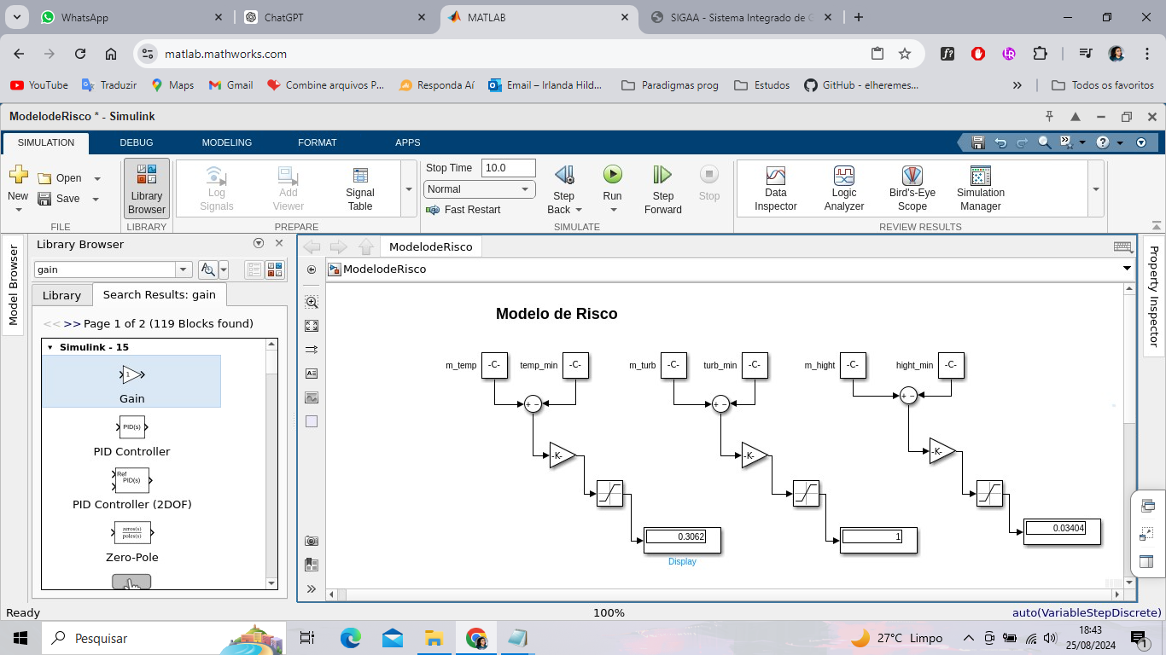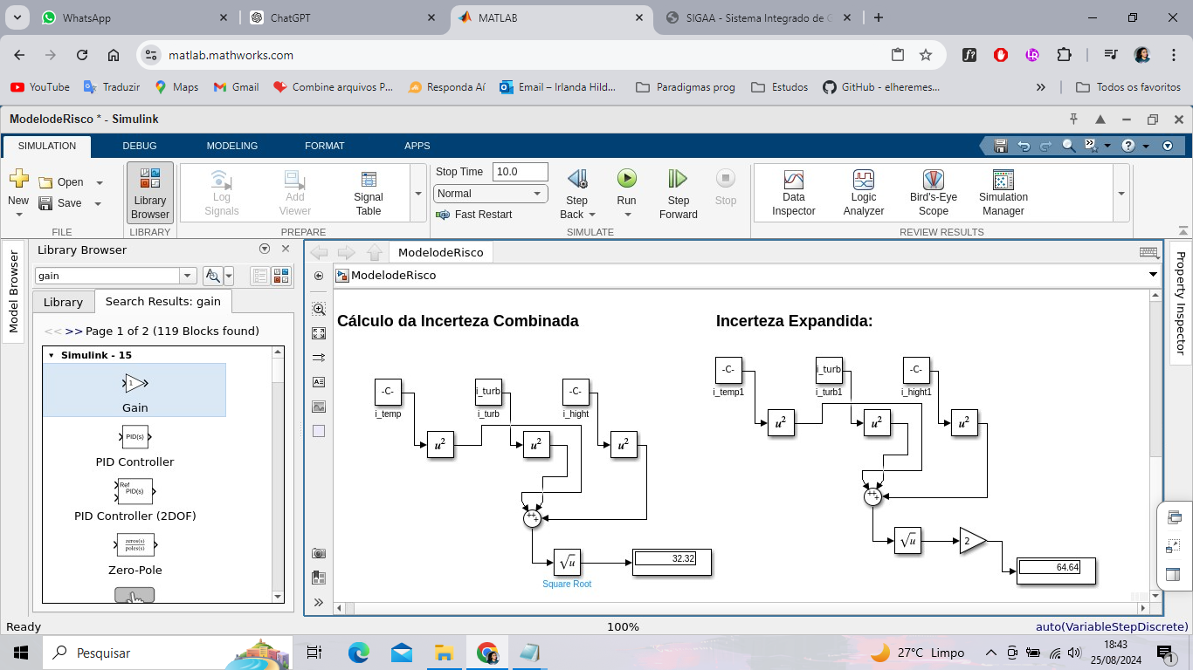

**Avaliação de risco**

***Dados Analisados:***

1. **Temperatura da Água**:
   * **Média**: 19.59°C
   * **Incerteza**: 3.38°C
2. **Turbidez**:
   * **Média**: 5.71 NTU
   * **Incerteza**: 32.14 NTU
3. **Altura das Ondas**:
   * **Média**: 0.17 metros
   * **Incerteza**: 0.09 metros

**Cálculo do Risco:**

O risco para banhistas é avaliado com base na média normalizada de cada parâmetro, resultando em um **risco final** de 0.45. Este valor foi obtido pela combinação aritmética simples das variáveis normalizadas, resultando em um nível de risco moderado.

**Análise dos Resultados:**

1. **Temperatura da Água**:
   * A temperatura média da água está dentro da faixa confortável para a maioria dos banhistas, o que sugere condições agradáveis para nadar. A incerteza associada à temperatura é relativamente baixa, indicando consistência nas medições e menor impacto no risco.
2. **Turbidez**:
   * A turbidez apresenta uma média muito alta e uma incerteza considerável. Com uma média de 5.71 NTU, o nível de turbidez está próximo do limite superior aceitável, o que pode indicar água turva. A alta incerteza de 32.14 NTU sugere grande variabilidade nos dados, o que pode afetar a visibilidade e a qualidade da água, aumentando o risco para os banhistas.
3. **Altura das Ondas**:
   * A altura média das ondas é bastante baixa (0.17 metros), indicando condições de mar calmo. A incerteza associada é pequena, o que sugere que as medições são consistentes e que o risco relacionado às ondas é relativamente baixo.

**Incerteza e Risco Final:**

* **Incerteza Combinada**: 32.32
* **Incerteza Expandida**: 64.64

A incerteza expandida, que é o dobro da incerteza combinada, sugere um intervalo de confiança amplo para os dados de turbidez, o que pode indicar que os dados não são suficientemente estáveis ou que há erros na coleta que pode se dar pela filtragem dos dados negativos ou algum outro parâmetro.

### **Conclusão:**

Embora a temperatura da água e a altura das ondas estejam favoráveis, a alta turbidez e a significativa incerteza associada são preocupantes. A água turva pode afetar a visibilidade e a qualidade da água, tornando as condições menos favoráveis para os banhistas, especialmente em termos de segurança.